**网络同步教研视频集佐证材料**

一年多的研究下来，课题组积累了海量的利用网络同步进行的教研、教育教学活动的视频，共计345段，但因结题时无法上传视频文件加之文件总量过大，故在此提供佐证图片供专家审阅。

一、存档视频目录：

因为结题时间较紧，且录制的教研、课例数量太大，现还在陆续整理中，提供部分目录截图。

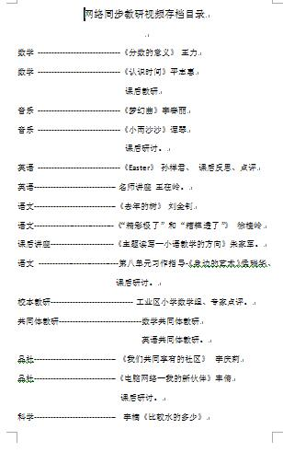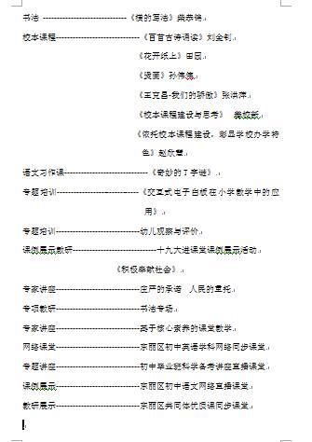

**二、上传“天津市网络同步教学基础系统”-“优课资源”教研活动视频。**

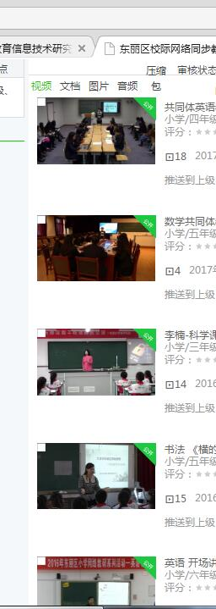 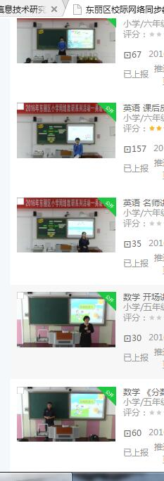

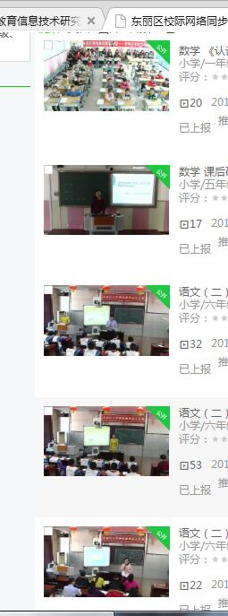 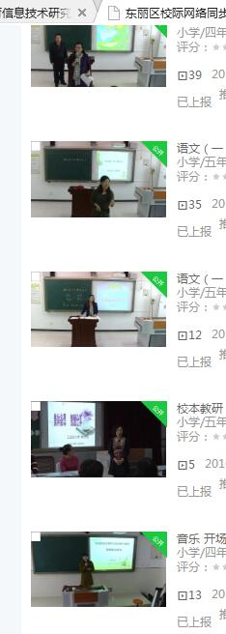

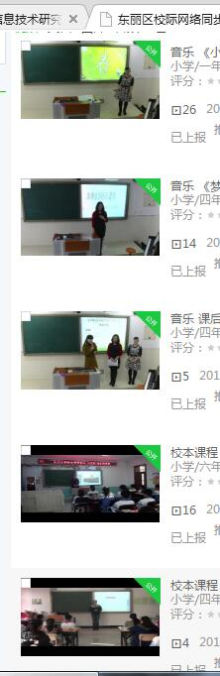 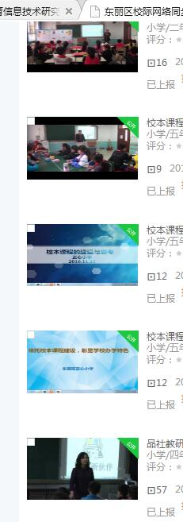

**三、保存在电脑中的大量教研活动的视频资料。**

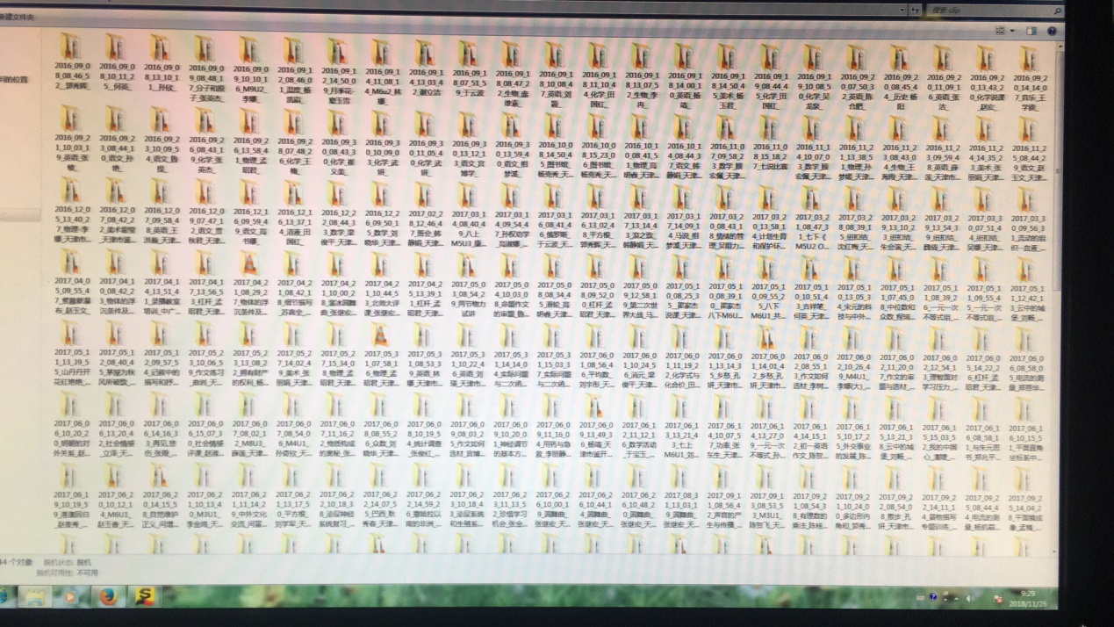

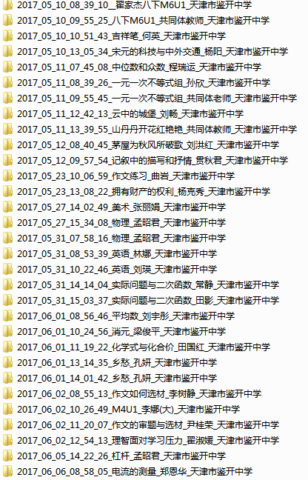

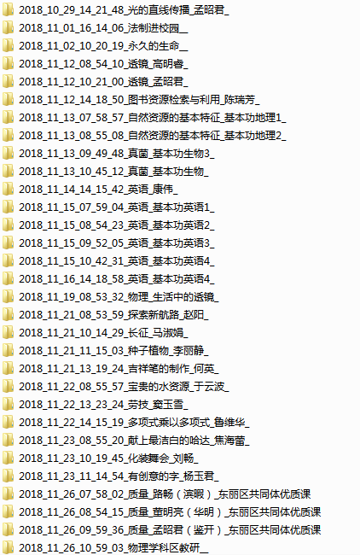

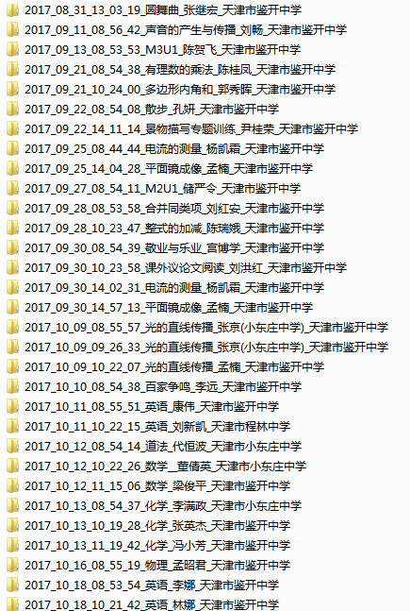

除此之外还有部分视频资料保存在各校网络同步教师负责教师手中，望各位专家能亲临我区检查结题工作并进行指导。